LEERPLAN
SECUNDAIR ONDERWIJS

Vliegtuigtechnieker B1
7de leerjaar
VII-VlB1

BRUSSEL
D/2025/13.758/097
Versie januari 2025

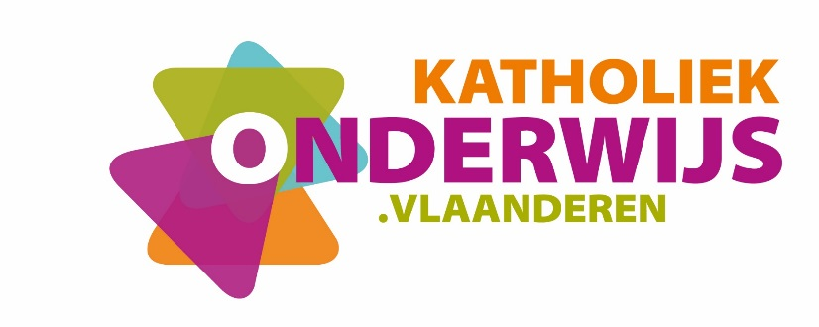

Inleiding
De uitrol van de modernisering secundair onderwijs gaat gepaard met een nieuwe generatie leerplannen. Leerplannen geven richting en laten ruimte. Ze faciliteren de inhoudelijke dynamiek en de continuïteit in een school en lerarenteam. Ze garanderen binnen het kader dat door de Vlaamse regering werd vastgelegd voldoende vrijheid voor schoolbesturen om het eigen pedagogisch project vorm te geven vanuit de eigen schoolcontext. Leerplannen zijn ingebed in het vormingsconcept van de katholieke dialoogschool. Ze versterken het eigenaarschap van scholen die d.m.v. eigen beleidskeuzes de vorming van leerlingen gestalte geven. Leerplannen laten ruimte voor het vakinhoudelijk en pedagogisch-didactisch meesterschap van de leraar, maar bieden ondersteuning waar nodig.

Het leerplanconcept: vijf uitgangspunten
Leerplannen vertrekken vanuit het vormingsconcept van de katholieke dialoogschool. Ze laten toe om optimaal aan te sluiten bij het pedagogisch project van de school en de beleidsbeslissingen die de school neemt vanuit haar eigen visie op onderwijs (taalbeleid, evaluatiebeleid, zorgbeleid, ICT-beleid, kwaliteitsontwikkeling, keuze voor vakken en lesuren …).
Leerplannen ondersteunen kwaliteitsontwikkeling: het leerplanconcept spoort met kwaliteitsverwachtingen van het Referentiekader onderwijskwaliteit (ROK). Kwaliteitsontwikkeling volgt dan als vanzelfsprekend uit keuzes die de school maakt bij de implementatie van leerplannen.
Leerplannen faciliteren een gerichte studiekeuze. De leerplandoelen sluiten aan bij de verwachte competenties van leerlingen in een bepaald structuuronderdeel. De feedback en evaluatie bij de realisatie ervan beïnvloeden op een positieve manier de keuze van leerlingen na elke graad.
Leerplannen gaan uit van de professionaliteit van de leraar en het eigenaarschap van de school en het lerarenteam. Ze bieden voldoende ruimte voor eigen inhoudelijke keuzes en een eigen didactische aanpak van de leraar, het lerarenteam en de school.
Leerplannen borgen de samenhang in de vorming. Die samenhang betreft de verticale samenhang (de plaats van het leerplan in de opbouw van het curriculum) en de horizontale samenhang tussen vakken binnen structuuronderdelen of over structuuronderdelen heen. Op die manier faciliteren en stimuleren de leerplannen leraren om over de vakken heen samen te werken en van elkaar te leren.

De vormingscirkel – de opdracht van secundair onderwijs
De leerplannen vertrekken vanuit een gedeelde inspiratie die door middel van een vormingscirkel wordt voorgesteld. We ‘lezen’ de cirkel van buiten naar binnen.
- Een lerarenteam werkt in een katholieke dialoogschool die onderwijs verstrekt vanuit een specifieke traditie. Vanuit het eigen pedagogisch project kiezen leraren voor wat voor hen en hun school goed onderwijs is. Ze wijzen leerlingen daarbij de weg en gebruiken daarvoor wegwijzers. Die zijn een inspiratiebron voor leraren en zorgen voor een Bijbelse ‘drive’ in hun onderwijs.
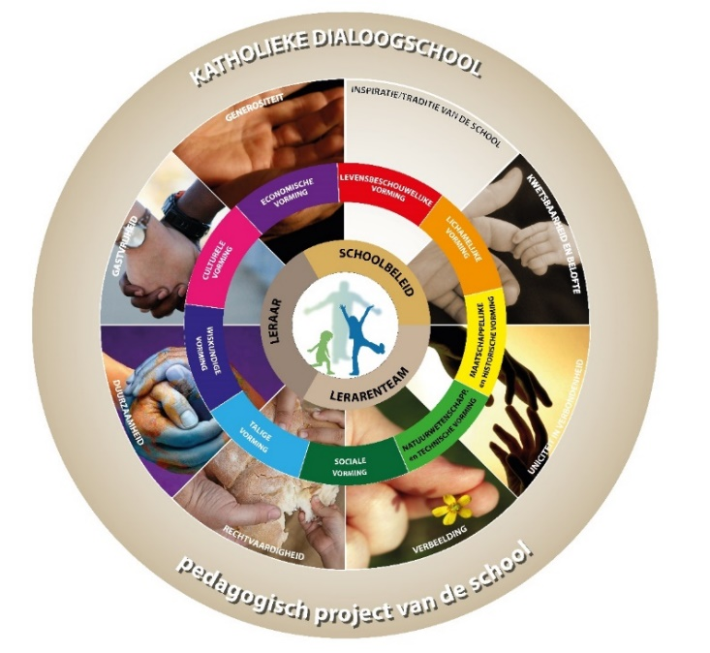
- De kwetsbaarheid van leerlingen ernstig nemen betekent dat elke leerling beloftevol is en alle leerkansen verdient. Die leerling is uniek als persoon maar ook verbonden met de klas, de school en de bredere samenleving. Scholen zijn gastvrije plaatsen waar leerlingen en leraren elkaar ontmoeten in diverse contexten. De leraar vormt zijn leerlingen vanuit een genereuze attitude, hij geeft om zijn leerlingen en hij houdt van zijn vak. Hij durft af en toe de gebaande paden verlaten en stimuleert de verbeelding en creativiteit van leerlingen. Zo zaait hij door zijn onderwijs de kiemen van een hoopvolle, meer duurzame en meer rechtvaardige wereld.
- Leraren vormen leerlingen door middel van leerinhouden die we groeperen in negen vormingscomponenten. De aaneengesloten cirkel van vormingscomponenten wijst erop dat vorming een geheel is en zich niet in schijfjes laat verdelen. Je kan onmogelijk over taal spreken zonder over cultuur bezig te zijn; wetenschap en techniek hebben een band met economie, wiskunde, geschiedenis … Dwarsverbindingen doorheen de vakken zijn belangrijk. De vormingscirkel vormt dan ook een dynamisch geheel van elkaar voortdurend beïnvloedende en versterkende componenten.
- Vorming is voor een leraar nooit te herleiden tot een cognitieve overdracht van inhouden. Zijn meesterschap en passie brengt een leraar ertoe om voor iedere leerling de juiste woorden en gebaren te zoeken om de wereld te ontsluiten. Hij introduceert leerlingen in de wereld waarvan hij houdt. Een leraar zorgt er bijvoorbeeld voor dat leerlingen kunnen worden gegrepen door de cultuur van het Frans of door het ambacht van een metselaar. Hij initieert leerlingen in een wereld en probeert hen zover te brengen dat ze er hun eigen weg in kunnen vinden.
- Een leraar vormt leerlingen als individuele leraar, maar werkt ook binnen lerarenteams en binnen een beleid van de school.
- De uiteindelijke bedoeling is om alle leerlingen kwaliteitsvol te vormen. Leerlingen zijn dan ook het hart van de vormingscirkel, zij zijn het op wie we inzetten. Zij dragen onze hoop mee: de nieuwe generatie die een meer duurzame en meer rechtvaardige wereld zal creëren.

Ruimte voor leraren(teams) en scholen
De leraar als professional, als meester in zijn vak krijgt vrijheid om samen met zijn collega’s vanuit de leerplannen aan de slag te gaan. Hij kan eigen accenten leggen en differentiëren vanuit zijn passie, expertise, het pedagogisch project van de school en de beginsituatie van zijn leerlingen.
De leerplandoelen zijn noch chronologisch, noch hiërarchisch geordend. Ze laten ruimte aan het lerarenteam en de individuele leraar om te bepalen welke leerplandoelen op welk moment worden samengenomen, om didactische werkvormen te kiezen, contexten te bepalen, eigen leerlijnen op te bouwen, vakoverschrijdend te werken, en flexibel om te gaan met een indicatie van onderwijstijd.

Differentiatie
Om optimale leerkansen te bieden is differentiëren van belang in alle leerlingengroepen. Leerlingen voor wie dit leerplan is bestemd, behoren immers wel tot dezelfde doelgroep, maar bevinden zich niet noodzakelijk in dezelfde beginsituatie. Zij hebben een niet te onderschatten – maar soms sterk verschillende – bagage mee vanuit de onderliggende graad, de thuissituatie en vormen van informeel leren. Het is belangrijk om zicht te krijgen op die aanwezige kennis en vaardigheden en vanuit dat gegeven, soms gedifferentieerd, verder te bouwen. Positief en planmatig omgaan met verschillen tussen leerlingen verhoogt de motivatie, het welbevinden en de leerwinst voor elke leerling.
De leerplannen bieden kansen om te differentiëren door te verdiepen en te verbreden en door de leeromgeving aan te passen. Ze nodigen ook uit om te differentiëren in evaluatie.
Differentiatie door te verdiepen en te verbreden
Sommige leerlingen denken meer conceptueel en abstract. Andere leerlingen komen vanuit een meer concrete benadering sneller tot inzichtelijk denken. Variëren in abstractie spreekt leerlingen aan op hun capaciteiten en daagt hen uit om van daaruit te groeien.
Daarnaast bieden leerplannen kansen om de complexiteit van leerinhouden aan te passen. Dat kan door een complexere situatie te schetsen, een minder ingewikkelde bewerking of handeling voor te stellen, of door meer kennis of vaardigheden aan te bieden om leerlingen uit te dagen.
De ene context kan betekenisvol zijn voor een leerlingengroep, terwijl een andere context dan weer betekenisvoller kan zijn voor een andere leerlingengroep. Leerinhouden in verschillende contexten aanbrengen biedt kansen om leerlingen aan te spreken op hun interesses en daagt hen tegelijk uit om andere interesses te verkennen en zo hun horizon te verruimen.
In ‘extra’ wenken bij de leerplandoelen en in beperkte mate ook via keuzeleerplandoelen bieden we je inspiratie om te differentiëren door te verdiepen en te verbreden.
Differentiatie door de leeromgeving aan te passen
Doordachte variatie in werkvormen (groepswerk, individueel, auditief, visueel, actief …) vergroot de kans dat leerdoelen worden gerealiseerd door alle leerlingen. Het helpt hen bovendien ontdekken welke manieren van leren en informatie verwerken best bij hen passen.
De ene leerling kan snel of zelfstandig werken, de andere heeft meer tijd of begeleiding nodig. Variëren in de mate van ondersteuning, gericht aanbieden van hulpmiddelen (voorbeelden, schrijfkaders, stappenplannen …) en meer of minder tijd geven, daagt leerlingen uit op hun niveau en tempo.
Leerlingen op hun niveau en vanuit eigen interesses laten werken kan door te differentiëren in product, bijvoorbeeld door leerlingen te laten kiezen tussen opdrachten die leiden tot verschillende eindproducten.
Het samenstellen van groepen kan een effectieve manier zijn om te differentiëren. Rekening houden met verschil in leerdoelen en leerlingenkenmerken laat leerlingen toe van en met elkaar te leren.
Technologie kan al die vormen van differentiatie ondersteunen. Zo kunnen leerlingen op hun maat werken met digitale leermiddelen zoals educatieve software of online oefenprogramma's.
Differentiatie in evaluatie
Tenslotte laten de leerplannen toe te differentiëren in evaluatie en feedback. Evalueren is beoordelen om te waarderen, krachtiger te maken en te sturen.
Na de afronding van een lessenreeks of na een langere periode gaan leraren door middel van summatieve evaluatie na waar leerlingen staan. De keuze van een evaluatie- en feedbackvorm is afhankelijk van de vooropgestelde doelen.
Formatieve evaluatie is geïntegreerd in het leerproces en gaat uit van een actieve betrokkenheid van leraar en leerling. Het zet leerlingen aan het denken over hun vorderingen en laat leraren toe om tijdens het leerproces effectieve feedback te geven. Door middel van formatieve evaluatie krijgen leraren een goed zicht op het leerproces van leerlingen zodat ze het verder gericht en waar nodig kunnen bijsturen. Het is bovendien een rijke bron voor leraren om te reflecteren over de eigen onderwijspraktijk en de eigen pedagogisch-didactische aanpak bij te sturen.

Opbouw van leerplannen
Elk leerplan is opgebouwd volgens een vaste structuur. Alle onderdelen maken inherent deel uit van het leerplan. Schoolbesturen van Katholiek Onderwijs Vlaanderen die de leerplannen gebruiken, verbinden zich tot de realisatie van het gehele leerplan.
De inleiding licht het leerplanconcept toe en gaat dieper in op de visie op vorming, de ruimte voor leraren(teams) en scholen en de mogelijkheden tot differentiatie.
De situering geeft aan waarop het leerplan is gebaseerd en beschrijft o.a. de beginsituatie en de plaats in de lessentabel.
In de pedagogisch-didactische duiding komen o.a. inbedding in het vormingsconcept, de krachtlijnen, de opbouw en aandachtspunten aan bod.
De leerplandoelen zijn helder geformuleerd en geven aan wat van leerlingen wordt verwacht. Waar relevant geeft een opsomming of een afbakening () aan wat bij de realisatie van het leerplandoel aan bod moet komen. Ook pop-ups bevatten informatie die noodzakelijk is bij de realisatie van het leerplandoel.
De leerplandoelen zijn gebaseerd op de minimumdoelen van de basisvorming, de specifieke minimumdoelen, de doelen die leiden naar een beroepskwalificatie of andere doelen die in regelgeving vastliggen. Indien een leerplandoel verder gaat, vind je een ‘+’ bij het nummer van het leerplandoel. Al die leerplandoelen zijn verplicht te realiseren. In een aantal gevallen zijn keuzedoelen opgenomen; die leerplandoelen zijn weergegeven in een grijze kleur en het nummer van het leerplandoel wordt voorafgegaan door ‘K’.
De leerplandoelen zijn ingedeeld in een aantal rubrieken. Bovenaan elke rubriek vind je de relevante minimumdoelen van de basisvorming, de specifieke minimumdoelen, de doelen die leiden naar een of meer beroepskwalificaties of andere doelen die in regelgeving vastliggen. Als leraar hoef je je die taal niet eigen te maken. Het volstaat dat je de leerplandoelen realiseert zoals opgenomen in het leerplan.
Waar relevant wordt de samenhang met andere leerplannen in dezelfde graad aangegeven, evenals de samenhang met de onderliggende graad.
‘Duiding’ bij een leerplandoel bevat een noodzakelijke toelichting bij het doel. In pedagogisch-didactische wenken vinden leraren inspiratie om met het leerplandoel aan de slag te gaan. Een wenk ‘extra’ bij een leerplandoel biedt leraren inspiratie om verder te gaan dan wat het leerplandoel minimaal vraagt.
De basisuitrusting geeft aan welke materiële uitrusting is vereist om de leerplandoelen te kunnen realiseren.
Het glossarium bevat een overzicht van handelingswerkwoorden die in alle leerplannen van de graad als synoniem van elkaar worden gebruikt of meer toelichting nodig hebben. De concordantie geeft aan welke leerplandoelen zijn gerelateerd aan bepaalde minimumdoelen, specifieke minimumdoelen, doelen die leiden naar een of meer beroepskwalificaties of andere doelen die in regelgeving vastliggen.

Situering

Beginsituatie
Vliegtuigtechnieken is de logische vooropleiding in de derde graad voor de studierichting Vliegtuigtechnieker B1.

Plaats in de lessentabel
Het leerplan is gebaseerd op doelen die leiden naar de beroepskwalificatie Vliegtuigtechnieker B1.
Het leerplan is gericht op 22 lesuren en is bestemd voor de studierichting Vliegtuigtechnieker B1. De duurtijd van die studierichting bedraagt twee semesters.
Het geheel van de vorming in elke studierichting vind je terug op de PRO-pagina met alle vakken en leerplannen die gelden per studierichting.
Een evenwichtige verhouding van onderdelen in het leerplan, zonder in een strakke opdeling in vakken te vervallen, versterkt het pedagogisch-didactisch proces.

De vertaling van de leerplandoelen in een uitdagend aanbod is een opdracht van de school en zijn lerarenteam (vakgroep). De onderlinge verdeling en de aandacht die elk doel krijgt, maken deel uit van die oefening. Dit leerplan geeft geen indicatie van de intensiteit waarmee een doel kan worden behandeld. Bepaalde doelen zullen meer onderwijstijd vragen dan andere.

Pedagogisch-didactische duiding

Vliegtuigtechnieker B1 en het vormingsconcept
Het leerplan Vliegtuigtechnieker B1 is ingebed in het vormingsconcept van de katholieke dialoogschool. In het leerplan ligt de nadruk op de levensbeschouwelijke, natuurwetenschappelijke en technische, wiskundige en maatschappelijke vorming. De wegwijzers duurzaamheid en verbeelding maken er inherent deel van uit.
Levensbeschouwelijke vorming
Levensbeschouwelijke vorming geeft leerlingen de tijd en de ruimte om te zoeken naar wie ze zijn en wat ze zullen worden. Leerlingen maken voortdurend (ethische) keuzes. Vanuit de dialoog met de eigen leefwereld, de diverse samenleving en het christelijk geloof, geven leerlingen hun levensbeschouwelijke identiteit vorm. De zeven wegwijzers bieden hen daarbij inspiratie: uniciteit in verbondenheid, kwetsbaarheid en belofte, gastvrijheid, rechtvaardigheid, duurzaamheid, verbeelding en generositeit.
Natuurwetenschappelijke en technische vorming
Via het leerplan Vliegtuigtechnieker B1 worden jongeren in staat gesteld om op een methodische wijze betrouwbare kennis te verwerven. Door het inzetten van contextrijke wetenschappelijke en technische concepten leren leerlingen een fysische werkelijkheid of een natuurlijk fenomeen te vatten. Daarnaast leren ze om wetenschappelijke, technologische en wiskundige inzichten in te zetten bij hun technische realisaties. Verwondering, het voeden van nieuwsgierigheid zijn een belangrijke motor om hun realisaties technisch en wetenschappelijk te beschrijven en te verklaren.
In technische vorming wordt kennis opgebouwd. Daarbij wordt het onderzoekend leren en het leren onderzoeken in het lesgebeuren geïntegreerd. Leerlingen leren in een contextrijke leeromgeving observeren, meten, onderzoeken en experimenteren en maken gebruik van hulpmiddelen en meetinstrumenten. Ze leren op een veilige en duurzame manier omgaan met materialen, chemische stoffen en technische systemen.
Tijdens de technische vorming ontwikkelen de leerlingen technisch operationele vaardigheden en technologische kennis van materialen en gereedschappen.
Simulatie- en tekensoftware kan een krachtig hulpmiddel zijn bij conceptvorming en het verwerven van inzicht in abstractere begrippen. Dat geldt zowel voor het bekijken en gebruiken van simulaties, als voor het zelf creëren ervan.
Wiskundige vorming
Wiskunde is een taal om patronen in de werkelijkheid compact en ondubbelzinnig te beschrijven en wordt daarvoor veelvuldig gebruikt in techniek. Een vlot gebruik van wiskundige symbolen en kennis van bewerkingen en conventies zijn noodzakelijke vaardigheden om technologische kennis te verwerven als om te communiceren. Het leerplan Vliegtuigtechnieker B1 biedt een waaier aan opportuniteiten om de leerlingen te laten inzien hoe (op het eerste zicht abstracte) wiskundige technieken concrete toepassingen hebben.
Maatschappelijke vorming
Wetenschappen en techniek vervullen een cruciale rol in onze samenleving. De ontwikkelingen van nieuwe materialen, duurzame aandrijfsystemen en energieprestaties, connectiviteit en IoT ... hebben een grote impact op het welzijn van mensen. De leerlingen worden tijdens hun technische ontwikkelingen en realisaties gevraagd die maatschappelijke uitdagingen ter harte te nemen, kritisch te reflecteren en een rol op te nemen in innovatieve ontwikkelingen.
De wegwijzers duurzaamheid en verbeelding kleuren het leerplan Vliegtuigtechnieker B1. Werken vanuit duurzaamheid legt sterk de nadruk op de intrinsieke verbondenheid van alle dingen en mensen en het behoud en de verbetering van een duurzame wereld. Inhoudelijk gaat het ook om het belang van duurzaam omgaan met materialen en technologie met aandacht voor ecologie.
Verbeelding geeft leraren en leerlingen zuurstof om uitdagingen, vragen en problemen niet op één bepaalde manier op te lossen of te beantwoorden en om vooropgestelde methodes niet slaafs te volgen. De praktijk heeft immers in essentie een creatief karakter.
Uit die vormingscomponenten en wegwijzers zijn de krachtlijnen van het leerplan ontstaan.

Krachtlijnen
Zinrijk en geïnspireerd: een levensbeschouwelijke en ethische gevoeligheid ontwikkelen
Leerlingen ontwikkelen een eigen kijk op mens, wereld en samenleving vanuit een levensbeschouwelijke inspiratie. Ze worden gevoelig voor wat betekenisvol is. Ze reflecteren over wat in hun eigen leven goed en minder goed loopt. Ze herkennen in concrete of beroepsgerichte ervaringen motieven en argumenten die hen uitnodigen en stimuleren om moreel te handelen. Ze leren openstaan voor de diepere dimensies van het leven en leren. Ze staan ook open voor levensbeschouwelijke keuzes van anderen en gaan daarover in dialoog.
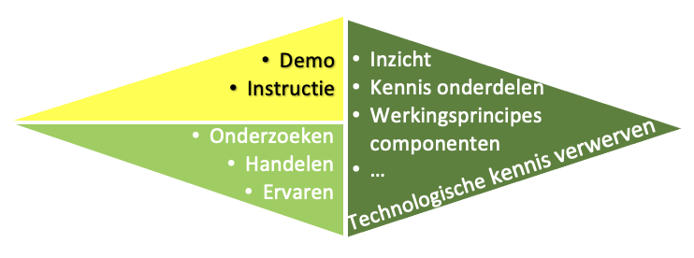
Technologische kennis verwerven
De leerlingen verwerven kennis door te onderzoeken, te ervaren, te handelen … in een context van vliegtuigtechnieken. Ze verwerven inzicht in werkingsprincipes van componenten, onderdelen en in de samenhang binnen (elektro)mechanische systemen in vliegtuigen.
Technische vaardigheden en werkwijzen ontwikkelen
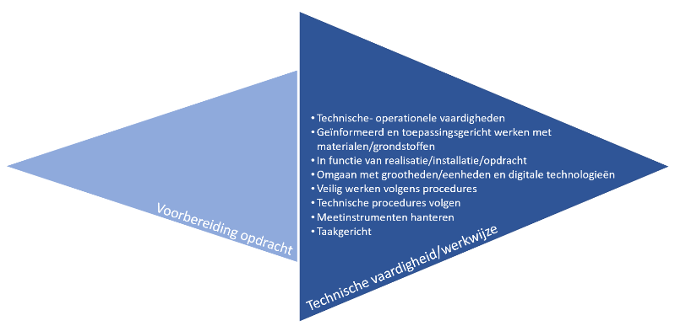
De leerlingen ontwikkelen technisch-operationele vaardigheden. Ze zijn taakgericht in hun concretisering, denken in functie van het controleren en onderhouden van elektromechanische systemen in vliegtuigen, stellen diagnose van defecten in die systemen en herstellen ze. Daarbij leren ze om geïnformeerd en toepassingsgericht te werken met materialen en grondstoffen. Ze leren meetinstrumenten hanteren, omgaan met grootheden, eenheden en digitale technologieën inzetten tijdens het technisch proces volgens de geldende veiligheids- en technische procedures.
Realisatietechnieken in technische processen en systemen
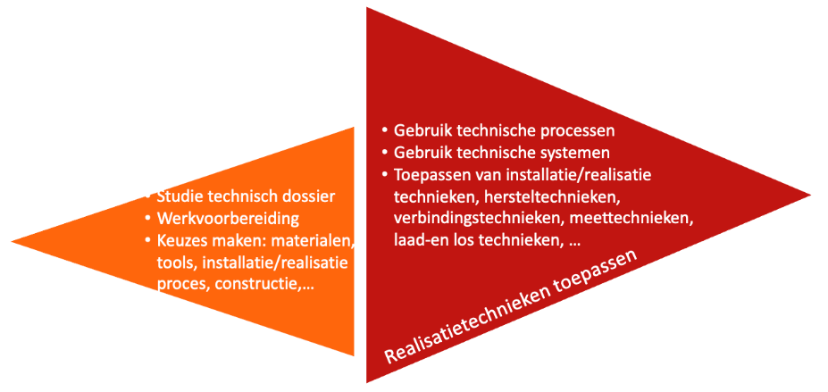
De leerlingen leren technische processen en systemen toepassen in vliegtuigtechnische projecten. Ze volgen procedures en richtlijnen en analyseren de onderhoudshistoriek, voeren voorbereidende werkzaamheden uit en onderhouden de (elektro)mechanische systemen van vliegtuigen. De leerlingen stellen de diagnose van defecten of storingen in deze systemen en voeren de herstelling uit volgens de procedures van de fabrikant en volgens de vigerende regelgeving.
Zorg voor het milieu, veilig, kwaliteitsvol en ergonomisch werken vormen een rode draad doorheen de studierichting.
Interacties duiden tussen wetenschappen, techniek, engineering en wiskunde
Projectmatig werken laat toe om de interacties tussen techniek en wetenschap, tussen techniek en wiskunde en tussen techniek en de maatschappij te bekrachtigen. De leerlingen onderbouwen hun realisaties met toepassing van wetenschappelijke en wiskundige kennis. Ze gaan ook aan de slag in hun realisaties om een antwoord te geven op maatschappelijke uitdagingen zoals klimaat, energietransitie, duurzaamheid, ondersteunende processen bij noden …

Diamantmodel
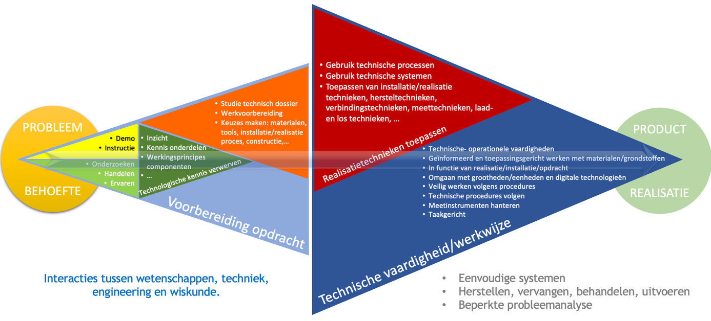
De krachtlijnen worden voorgesteld door een aantal driehoeken die samen ‘diamanten’ vormen. De diamant start links met een probleem of behoefte en eindigt rechts met een product of realisatie. Je leest het model van links naar rechts.
De weergave geeft een suggestie voor een mogelijke volgorde in het aanbod en de aandacht die elke fase kan krijgen. Hoe groter de driehoek, hoe belangrijker de krachtlijn.
Voor de 7de leerjaren:
- ligt het accent op het ontwikkelen van vaardigheden en werkwijzen;
- vormt het toepassen van realisatietechnieken in technische processen, constructies en systemen een belangrijk onderdeel.
Om van een probleem, behoefte, uitdaging … naar een realisatie, product, oplossing … te komen, kan je
- via een demo of instructie door de leraar samen met een eenvoudig onderzoek door de leerling, inzicht geven in de werking van onderdelen en componenten. Je bouwt zo aan de nodige voorkennis;
- de opdracht voorbereiden door het technisch dossier te bestuderen, een werkvoorbereiding op te maken en de leerlingen enkele keuzes te laten maken;
- de leerlingen trainen in enkelvoudige technische vaardigheden en werkwijzen om ze toe te passen in een groter geheel.
Het is goed dat je regelmatig wijst op de aanwezigheid van wetenschap en wiskunde in de technische toepassingen. De Interacties tussen wetenschappen, techniek, engineering en wiskunde krijgen zo de nodige aandacht.
Probeer dit alles te doen binnen de thema’s (context) van het leerplan Vliegtuigtechnieker B1.
Zo werk je op een geïntegreerde manier aan projecten. Voor de 7de leerjaren bestaan die projecten uit:
- complexere systemen, problemen of uitdagingen;
- herstellen, vervangen, behandelen, uitvoeren;
- met aandacht voor diagnose, probleemanalyse.

Opbouw
De rubrieken in het leerplan kennen een opbouw vanuit een sterke gemeenschappelijkheid van leerplandoelen over leerplannen heen naar richtingsspecifieke leerplandoelen. De verzameling van leerplandoelen onder een rubriek is niet te herleiden tot een opdeling in een vak of discipline.
Het leerplan Vliegtuigtechnieker B1 omvat de volgende rubrieken:
- Ethiek en levensbeschouwing
- Kwaliteitsvol en veilig handelen
- Voorbereiding en opvolging
- Technische systemen in vliegtuigen
- Inspectie, controle en diagnose
- Onderhoud en herstelling

Beginsituatie
Vanuit de logische vooropleiding Vliegtuigtechnieken zijn de volgende leerplanitems in de derde graad al verworven:
- Kwaliteitsvol en veilig handelen
- Voorbereiding en opvolging
- Opbouw van een vliegtuig
- Montage/demontage van onderdelen
- Benoemen en toelichten van de functie en principiële werking van vliegtuigonderdelen, in het kader van onderhoud
- Onderhouden en herstellen van vliegtuigen
- Uitvoeren van een basis onderhoud
- Basis herstellingen aan vliegtuigen
Voor leerlingen uit andere vooropleidingen geldt dat die inhouden extra aandacht vergen.

Aandachtspunten
Aanpak
Overleg en een planmatige aanpak zijn belangrijk. Kennis, vaardigheden en attitudes vormen één geheel. Tijdens de voorbereiding van een opdracht worden (relevante) kennis en inzichten aangeboden om de opdracht voldoende sterk aan te vatten. De leerlingen leren ook gemaakte keuzes binnen het technisch proces te beargumenteren. Vervolgens leren de leerlingen een planning opstellen en hun werkplek organiseren. Vaardigheden en handelingen oefenen de leerlingen in gedurende de uitvoering en realisatie. Zowel het realiseren van een product als het doorlopen proces worden centraal gesteld. Reflectie op het doorlopen proces kan een belangrijk leermoment zijn voor de leerlingen en biedt kans tot remediëring.

Regelgeving
De opleiding Vliegtuigtechnieker B1 wordt inhoudelijk aangeboden conform de vigerende EASA part 66 regelgeving. De leerling wordt geacht de inhouden van part 66 op het einde van de opleiding voldoende te kennen en toe te passen om zijn werkzaamheden volgens de regelgeving uit te voeren.
Werkplekleren
Verschillende vormen van werkplekleren kunnen een meerwaarde bieden voor de realisatie van dit leerplan en voor de voorbereiding op een vlotte overstap naar de arbeidsmarkt. Werkplekleren omvat een breed continuüm van leeractiviteiten die gericht zijn op het verwerven van algemene en beroepsgerichte competenties waarbij de arbeidssituatie de leeromgeving is. Het kan onder meer gaan om gesimuleerde werkomgevingen, observatie-activiteiten, praktijklessen op verplaatsing en leerlingenstages. De school heeft de ruimte om een beleid uit te stippelen over welke vormen van werkplekleren een plaats krijgen in de lespraktijk en met welk doel werkplekleren wordt ingezet.
Complementaire leerplannen
Voor het zevende leerjaar zijn complementaire leerplannen ontwikkeld zoals Communicatie en interactie, Maatschappelijke oriëntatie en Ondernemerschap. Voor de vorming van leerlingen kan het een meerwaarde zijn om bij de realisatie van leerplandoelen uit dit leerplan de link te leggen met een of meer aspecten uit de complementaire leerplannen waarvoor de school al dan niet heeft gekozen.

Leerplanpagina

Wil je als gebruiker van dit leerplan op de hoogte blijven van inspirerend materiaal, achtergrond, professionaliseringen of lerarennetwerken, surf dan naar de leerplanpagina.

Leerplandoelen

Ethiek en levensbeschouwing
- De leerlingen reflecteren over ethische keuzes.
Je kan aandacht hebben voor ethische keuzes die voortvloeien uit de deontologie of plichtenleer. Vanuit casussen reflecteer je met leerlingen over deontologische principes eigen aan het beroep van vliegtuigtechnicus zoals integriteit, discretieplicht, privacy, vertrouwen, het respecteren van de professionele gedragscode binnen de organisatie, het opbouwen van een professionele relatie met collega’s …
Je kan leerlingen erop wijzen dat een aantal deontologische principes zijn verankerd in regelgeving.
Als leerlingen inzicht hebben in die principes kan je hen in gesimuleerde situaties of via casuïstiek ethische keuzes laten duiden.
Je kan focussen op vragen of dilemma’s waarmee werknemers dagelijks in contact komen. Omgang met en vragen van collega’s, klanten … kunnen leiden tot ethische vragen die ethische keuzes tot gevolg hebben, bv.
    - hoe verhoud je je tegenover de diversiteit op de werkvloer of bij uitbreiding in de samenleving?
    - reageer je op situaties van discriminatie of xenofobie?
    - waarom is respect voor hiërarchie belangrijk binnen de werkplaats en het bedrijf?
    - waarom word je gescreend om toegang te krijgen tot een beroep of werkplek?
    - wat doe je als je een taak krijgt toegewezen waarvoor je niet bent gekwalificeerd?
    - wat doe je als er iets mis gaat door een fout die je hebt gemaakt?
    - is de gebruikte apparatuur energie-efficiënt?
    - hoe reageer je ten aanzien van een collega van wie je merkt dat hij de veiligheidsregels niet volgt?
    - hoe verhoud je je tegenover werk in de illegaliteit?
Je kan met je leerlingen een klasdiscussie voeren vanuit een aangebrachte casus uit de actualiteit of naar aanleiding van een ervaring tijdens werkplekleren. Je kan, bv. in samenspraak met de leraar Godsdienst (derde graad), leerlingen kaders of modellen aanreiken om te reflecteren over morele of ethische vragen. Ze bieden leerlingen taal om ethische keuzes te bespreken.
Je kan aan de hand van voorbeelden uit de actualiteit moeilijke of meer complexe situaties bespreken die leiden tot ethische vragen en keuzes. Het kan bijvoorbeeld gaan om grensoverschrijdend gedrag … Ook meer maatschappelijke onderwerpen kunnen ter sprake komen: de plaats van camerabewaking op straat versus respect voor privacy, werken met bodycams bij politie …
Je kan de kennis van leerlingen verdiepen door ethische vragen te benaderen vanuit een bepaalde ethische stroming zoals de plicht- en gevolgenethiek of waardenethiek …
- De leerlingen dialogeren open en constructief over levensbeschouwing, inspiratie of zingeving.
Je kan met leerlingen in gesprek gaan over zingeving of levensbeschouwing. Wanneer je met leerlingen in dialoog gaat over zingeving, bespreek je ervaringen die betekenis of zin geven aan je leven of je bestaan. Zingeving betekent het zoeken naar de zin, de richting of het doel van het leven of van grote ervaringen, gebeurtenissen in het leven.
Je kan met leerlingen reflecteren en in dialoog gaan over inspiratie. Inspiratie komt van het Latijnse woord ‘inspirare’ dat letterlijk ‘inademen’ of ‘inblazen’ van een ziel of ‘geest’ betekent. Waar iemand zijn inspiratie, innerlijke kracht, bezieling, enthousiasme, gedrevenheid of ‘vuur’ uithaalt is heel persoonlijk. Dat kan zijn uit natuur, muziek, kunst, literatuur, sport, religie, maar ook een mens of een gebeurtenis kan dienen als bron van inspiratie.
Wanneer mensen een soort Grote houvast of een overkoepelende visie op het leven en op wat het leven zin geeft delen, dan spreek je over een levensbeschouwing. Levensbeschouwingen geven een antwoord op vragen over de oorsprong van het universum en de mens, delen opvattingen over de mens (mensbeeld) en bepalen vanuit een visie op moraal en ethiek (wat is goed en kwaad) het dagelijks handelen. In religieuze levensbeschouwingen of godsdiensten staat het bestaan van een of meerdere goden centraal en de antwoorden die daaruit voortvloeien. Seculiere levensbeschouwingen, zoals het humanisme, vertrekken vanuit de mens om zin en vorm aan het leven te leven.
Je kan gebeurtenissen en ervaringen tijdens werkplekleren aangrijpen om met dit leerplandoel aan de slag te gaan.
Je kan met leerlingen in dialoog gaan aan de hand van een aantal algemene vragen die hen als professionele beroepsbeoefenaar kunnen beroeren zoals
    - wat inspireert je om voor dit beroep of voor deze opleiding te kiezen?
    - wat versta je onder levenskwaliteit en waar ligt voor jou de balans tussen levenskwaliteit en werk?
    - wat geeft jou energie?
    - hoe kunnen mensen hoop vinden in situaties van kwetsbaarheid, bv. confrontatie met de ziekte van een collega, een overlijden …? Hoe kunnen de christelijke visie en andere levensbeschouwelijke visies op hoop een uitdaging vormen voor de eigen visie?
In functie van het omgaan met diversiteit op de werkvloer kan je leerlingen constructief kritisch laten reflecteren over eigen en andere levensbeschouwingen:
    - wat betekent het dragen van levensbeschouwelijke tekens voor jou?
    - hou je rekening met collega’s die vasten en waarom zou je dit doen?
    - welke culturele gewoonten herken je bij jezelf en bij collega’s? Bv. respect voor ouders, de rol van vrouwen en mannen in het huishouden, religieuze rituelen of feestdagen …
Je kan met leerlingen in dialoog gaan over de wijze waarop je vanuit het beroep van vliegtuigtechnicus mee verantwoordelijkheid kan dragen voor je omgeving, de aarde … (ecologisch bewustzijn - schepping). Je kan met hen reflecteren over de mate waarin zij dat een belangrijke waarde vinden in de uitoefening van een beroep.
Vanuit concrete situatieschetsen kan je met leerlingen stilstaan bij vragen waar ze mogelijk als vliegtuigtechnicus mee worden geconfronteerd zoals
    - waar haal je de kracht om staande te blijven in stressvolle situaties?
    - wat heb je nodig om je gedragen te weten in het omgaan met kwetsbare situaties: het omgaan met personen met een bijzondere kwetsbaarheid, bv. psychische kwetsbaarheid, het omgaan met verdriet of kwaadheid van klanten …?
    - hoe ga je met collega’s of medeleerlingen in dialoog over moeilijke thema’s zoals een ouder die ziek is, ouders die scheiden, een overlijden?

Kwaliteitsvol en veilig handelen

Doelen die leiden naar BK

BK 1 De leerlingen werken in teamverband (organisatiecultuur, communicatie, procedures). (LPD 3)

BK 2 De leerlingen handelen kwaliteitsbewust. (LPD 3)

BK 3 De leerlingen handelen economisch en duurzaam. (LPD 3)

BK 4 De leerlingen handelen veilig, ergonomisch en hygiënisch. (LPD 3, 4, 5)

Onderliggende kennis bij doelen die leiden naar BK
- Veiligheids-, milieu- en kwaliteitsnormen (LPD 3, 4)
- De leerlingen handelen
- in teamverband (organisatiecultuur, communicatie, procedures);
- kwaliteitsbewust en volgens kwaliteitsnormen;
- economisch en duurzaam;
- hygiënisch.
Door in teamverband te handelen leren de leerlingen (met respect) samenwerken, elkaars talenten respecteren, afspraken maken en naleven.
Ze leren aanwijzingen volgen, problemen melden, communiceren en rapporteren.
Je kan aandacht hebben voor de attitude van een technieker. Voorbeelden zijn:
    - respect voor materiaal en gereedschap;
    - beleefdheid;
    - persoonlijke hygiëne en voorkomen;
    - voorraadbeheer;
    - controleren van onderdelen voor de werkzaamheden;
    - …
Goede praktijken:
    - circulair werken: scheiden van afval, recyclage, revisie van onderdelen …
    - zuinig omgaan met materialen, materialen recupereren en verspilling vermijden;
    - volgen van procedures.
- De leerlingen passen veiligheidsvoorschriften, veiligheidsrichtlijnen en milieunormen toe.
Bij gebruik van een werkplaats of technische systemen is het een aanbeveling om het werkplaatsreglement, het gebruik van persoonlijke en collectieve beschermingsmiddelen, de veiligheidsinstructiekaart (VIK), de machine-instructiekaart en de handleiding van machines en toestellen te bespreken met de leerlingen.
Een veilige houding en werkomgeving worden versterkt als de leerlingen leren gevaarlijke situaties in te schatten, te herkennen en te melden. Je kan kort de veiligheidsrisico’s overlopen alvorens de werkzaamheden te starten.
Een aangereikte beknopte checklist is een hulp voor de leerlingen.
Je kan de leerlingen regelmatig attenderen en bijsturen naar een veilige werkhouding.
Je kan veiligheidspictogrammen, veiligheidsnormen en H/P zinnen met de leerlingen bespreken.
Je kan aandacht hebben voor het ontstaan en de gevolgen van statische elektriciteit en het aarden van het vliegtuig.
Je hebt aandacht voor de nodige wettelijke bepalingen rond veiligheid:
    - werken op hoogte;
    - werken met heftoestellen;
    - werken aan een elektrische installatie;
    - …
Goede praktijken:
    - ordelijk werken;
    - productetiketten interpreteren;
    - alert zijn voor energie die kan vrijkomen onder de vorm van warmte, geluid, straling, stoom, elektriciteit;
    - aandacht hebben voor het vrijkomen van gevaarlijke stoffen bij het bewerken van materialen.
- De leerlingen nemen een ergonomische houding aan bij werkzaamheden.
Je kan aandacht hebben voor hef- en tiltechnieken om de fysieke belasting van bepaalde taken te verlichten.
Je kan aandacht besteden aan de fysieke belasting van bepaalde taken en hoe deze te verlichten zoals het verhogen van de installatie op werkhoogte.
Je kan met de leerlingen de ergonomische knelpunten bespreken.
Je kan de leerlingen wijzen op de Codex over het welzijn op het werk. Die vormt een geheel van technische en organisatorische maatregelen met als doel arbeidsongevallen en beroepsziekten te voorkomen.

Voorbereiding en opvolging

Doelen die leiden naar BK

BK 5 De leerlingen gebruiken gepaste machines en gereedschappen. (LPD 7)

BK 6 De leerlingen voeren voorbereidende werkzaamheden uit rekening houdend met situationele elementen (zoals in werking stellen en productwijzigingen) of de onderhoudshistoriek. (LPD 9, 10)

BK 7 De leerlingen rapporteren de uitgevoerde werkzaamheden volgens de procedures. (LPD 11, 12, 13)

BK 9 De leerlingen onderhouden mechanische en elektromechanische systemen van het vliegtuig preventief aan de hand van een takenkaart. (LPD 9, 12, 27)

BK 11 De leerlingen vervangen, herstellen en testen defecte mechanische, pneumatische, hydraulische en beperkte elektrische onderdelen van een vliegtuig en stellen ze af op basis van goedgekeurde procedures. (LPD 12, 22, 23, 28, 29)

BK 13 De leerlingen interpreteren schema’s. (LPD 6)

Kennis onderliggend aan de doelen die leiden tot BK
- Algemene opvolgsystemen (LPD 11)
- Gereedschappen en machines (LPD 7)
- Luchtvaartterminologie in het Engels (LPD 13)
- Meettechniek en meetgereedschappen in het kader van onderhoudswerkzaamheden (LPD 8)
- Onderhoudsprocedures en -instructies (LPD 12)
- Regelgeving: EASA Part 66, 145, 147, M (LPD 12)
- De leerlingen interpreteren schema’s en technische info.
Gebruik schema’s en tekeningen uit vliegtuigen in een elektrische, mechanische, pneumatische en hydraulische context.
Je kan plof-tekeningen, samenstellingstekeningen, detailtekeningen gebruiken in functie van een montage opdracht.
De leerlingen interpreteren de afbeeldingen in de boeken en/of digitale informatie.
Het lezen en begrijpen van technische tekeningen en schema’s is een belangrijke vaardigheid bij preventief onderhoud, het tekenen kan daarin ondersteunend zijn als didactisch principe.
- De leerlingen gebruiken gepaste machines en gereedschappen.
Een machine-instructiekaart en veiligheidsinstructiekaart zijn belangrijk als leidraad om een machine of gereedschap veilig, correct en ergonomisch te gebruiken.
Om de veiligheidsattitude aan te scherpen kan je de leerlingen de gebruikte machines en gereedschappen laten controleren op zichtbare gebreken en degelijkheid voor en na gebruik.
Breng het correct opbergen en reinigen van machines en gereedschappen na gebruik onder de aandacht van de leerlingen.
- De leerlingen gebruiken met de nodige nauwkeurigheid meetinstrumenten en hulpmiddelen.
- Meettechniek en meetgereedschappen in het kader van onderhoudswerkzaamheden
Je kan aandacht hebben voor de keuze van het meetinstrument volgens de taak en de meetnauwkeurigheid en voor het gebruik van de juiste meettechniek.
Meetinstrumenten kunnen heel divers zijn: schuifmaat, schroefmaat, meetklok, hoogtemaat, trillingsmeting, manometer, multimeter, stroomtang …
Je kan aandacht hebben voor de kalibratie, het ijken en de instellingen van toestellen en hulpmiddelen.
- De leerlingen analyseren een opdracht aan de hand van een technisch dossier.
Technisch dossier:
    - takenkaart, job card;
    - maintenance entry;
    - aircraft technical logbook;
    - post flight report;
    - trouble shooting manual;
    - VR/AR/XR-applicatie;
    - …
De analyse van de opdracht is een eerste stap in het voorbereiden van de werkzaamheden. Het lezen en begrijpen van het technisch dossier kan een onderdeel van de analyse inhouden. Je kan de leerlingen een checklist aanreiken als hulpmiddel bij de analyse.
Je kan aandacht hebben voor gebruikte materialen, gereedschappen en machines.
- De leerlingen bereiden de werkzaamheden voor rekening houdend met situationele elementen of onderhoudshistoriek.
Situationele elementen: werkomstandigheden (binnen of buiten, warm of koud …), productiewijzigingen, veiligheidsmaatregelen …
Je kan met de leerlingen checken of alle gereedschappen en materialen aanwezig zijn voor het uitvoeren van het werk.
Je kan met de leerlingen de Minimum Equipment List raadplegen.
Je kan de leerlingen wijzen op voorbereidende werkzaamheden:
    - check naar bijkomende inspectie of onderhoudswerkzaamheden voor het aanvangen van de werkzaamheden;
    - vrijmaken van de werkplek;
    - afbakenen van de werkplek en doorgang te voorzien voor bevoegden in het kader van veilig werken.
Je kan aandacht hebben voor het voorraadbeheer en eventuele bestellingen.
Je kan de leerlingen de werktijd laten bepalen zonder in te boeten op de nodige onderwijstijd om een vaardigheid aan te leren en in te oefenen.
- De leerlingen volgen hun werkzaamheden op.
- Algemene opvolgsystemen
Het opvolgen van hun werkzaamheden start onmiddellijk na de voorbereiding en betreft het opvolgen van de start, over het verloop en het afwerken, tot aan de eindcontrole:
    - mondelinge en schriftelijke communicatie over werktijd en onderdelen, maar ook over bijkomende werkzaamheden, vaststellingen die opvolging vragen, vaststellingen die aan de klant moeten worden voorgelegd, moeilijkheden bij het uitvoeren van het werk …
    - bijhouden van de uitgevoerde stappen en gebruikte materialen;
    - motivering van bepaalde beslissingen;
    - doorgeven van bepaalde taken aan anderen;
    - bijhouden van het logboek, om dan na de werkzaamheden correct te kunnen rapporteren;
    - …
Je kan aandacht hebben voor de juiste benamingen van gereedschappen, materialen …
- De leerlingen volgen procedures en richtlijnen bij het uitvoeren van werkzaamheden.
- Regelgeving: EASA Part 66, 145, 147, M
Het is belangrijk om bij alle werkzaamheden steeds de EASA wetgeving met de leerlingen toe te passen. Blijf bij werkzaamheden binnen de in de regelgeving afgebakende systemen en onderdelen.
Heb aandacht voor het gebruik van het voorgeschreven gereedschap.
De attitude om op de juiste manier te werken is hierbij belangrijk.
Je kan met de leerlingen procedures en richtlijnen opzoeken in (digitale) technische informatie.
Ook gesproken instructies, filmpjes … zijn mogelijk.
- De leerlingen rapporteren de uitgevoerde werkzaamheden volgens de procedures.
- Luchtvaartterminologie in het Engels
Het is belangrijk om met de leerlingen het maintenance logbook in te vullen.
Je kan met de leerlingen jobkaarten aftekenen of afstempelen.
De EASA form 1 moet in het Engels worden ingevuld.
Gebruik altijd de Engelse termen met de leerlingen en verduidelijk die wanneer dat nodig blijkt.

Technische systemen in vliegtuigen

Doelen die leiden naar BK

Kennis onderliggend aan de doelen die leiden tot BK
- Machine- en installatiecomponenten: elektrisch, mechanisch, (elektro-)pneumatisch, (elektro-)hydraulisch (LPD 14, 15, 18, 19)
- Werkingsprincipe van systemen in vliegtuigen (LPD 16, 17, 18, 19, 20)
- De leerlingen benoemen mechanische, elektrische, elektromechanische,
(elektro-)hydraulische en (elektro-)pneumatische onderdelen van het vliegtuig.
Onderdelen: zekeringen, schakelaars, accu, verbruikers, relais, sensoren, motor, ECC, actuatoren van flaps, spoilers …
Je kan het verband leggen met een schematische voorstelling, technische info, ploftekening …
- De leerlingen lichten de functie van mechanische, elektrische, elektromechanische, (elektro-)hydraulische en (elektro-)pneumatische onderdelen van het vliegtuig toe.
Hou bij het toelichten van de functie ook het overzicht over de werking van het volledige systeem. Meerdere onderdelen vormen een systeem.
De functie en de werking van onderdelen kunnen tijdens (de)montageopdrachten worden toegelicht.
- De leerlingen lichten het verband tussen en het samen functioneren van verschillende deelsystemen in een vliegtuig toe.
Veel systemen in vliegtuigen zijn opgebouwd uit deelsystemen:
    - landingsgestel met hydraulische actuatoren, pneumatische noodsystemen …
    - glass cockpit;
    - motor;
    - cargodeur;
    - …
- De leerlingen lichten de werking van verschillende vliegtuigsystemen toe.
Vliegtuigsystemen kunnen zowel pneumatisch, hydraulisch, mechanisch, elektromechanisch als elektrisch zijn:
    - klimaatregeling;
    - landingsgestel;
    - brandstofsysteem;
    - elektrisch boordnet;
    - …
Het is belangrijk dat de leerlingen zowel de verschillende deelsystemen kunnen onderscheiden als het overzicht behouden over de werking van een volledig systeem.
- De leerlingen lichten de functie, specificaties en het werkingsprincipe van elektrische en elektromechanische componenten in een vliegtuig toe.
- De leerlingen lichten de werking van vliegtuigmotoren toe.
Het is belangrijk dat de leerlingen het overzicht behouden over de werking van het volledige systeem.
Vliegtuigmotoren:
    - turbinemotoren;
    - zuigermotoren;
    - elektrische motoren;
    - …
- De leerlingen lichten de functie en het werkingsprincipe van avionische systemen toe.

Inspectie, controle en diagnose

Doelen die leiden naar een BK

BK 8 De leerlingen controleren de werking van het materiaal, de instrumentengegevens (zoals druk, debiet en temperatuur) en de kritieke slijtagepunten en smeringspunten. (LPD 22)

BK 10 De leerlingen lokaliseren en diagnosticeren een defect of storing. (LPD 25)

BK 11 De leerlingen vervangen, herstellen en testen defecte mechanische, pneumatische, hydraulische en beperkte elektrische onderdelen van een vliegtuig en stellen ze af op basis van goedgekeurde procedures. (LPD 12, 22, 23, 28, 29)

BK 12 De leerlingen voeren voorgeschreven tests uit op de uitgevoerde onderhoudswerkzaamheden vóór vrijgave (luchtwaardigheid) van de onderhouden elementen van het vliegtuig volgens goedgekeurde procedures. (LPD 24)

Onderliggende kennis bij doelen die leiden naar BK
- Diagnosetechnieken (LPD 25)
- Inspectie- en hersteltechnieken: mechanisch, elektrisch, pneumatisch, hydraulisch (LPD 21, 22, 23, 27, 28)
- Visuele en auditieve kenmerken van slijtage en defecten (LPD 21, 22, 25)
- De leerlingen lichten de oorzaak van slijtage van onderdelen van een vliegtuig toe.
- Visuele en auditieve kenmerken van slijtage en defecten
Je kan aandacht hebben voor de krachten die op onderdelen inwerken.
- De leerlingen controleren de werking van het materiaal, de instrumentgegevens, kritieke slijtagepunten en smeringspunten.
- Inspectietechnieken voor mechanische, elektrische, pneumatische, hydraulische systemen
Instrumentgegevens: druk, debiet, temperatuur …
Je kan aandacht hebben voor detailed visual inspection en voor de dagelijkse controle van de slijtage van bijvoorbeeld banden en remmen.
- De leerlingen testen al dan niet defecte mechanische, pneumatische, hydraulische, elektrische en elektromechanische onderdelen.
- De leerlingen voeren na de uitgevoerde onderhoudswerkzaamheden voorgeschreven tests uit vóór vrijgave van de onderhouden elementen in functie van de luchtwaardigheid.
- De leerlingen lokaliseren en diagnosticeren een defect of storing in mechanische en elektromechanische systemen van een vliegtuig.

Onderhoud en herstellingen

Doelen die leiden naar een BK

BK 9 De leerlingen onderhouden mechanische en elektromechanische systemen van het vliegtuig preventief aan de hand van een takenkaart. (LPD 9, 12, 27)

BK 11 De leerlingen vervangen, herstellen en testen defecte mechanische, pneumatische, hydraulische en beperkte elektrische onderdelen van een vliegtuig en stellen ze af op basis van goedgekeurde procedures. (LPD 12, 22, 23, 28, 29)

Onderliggende kennis bij doelen die leiden naar BK
- Borgings-, verbindings- montage- en demontagetechnieken (LPD 26)
- Inspectie- en hersteltechnieken: mechanisch, elektrisch, pneumatisch, hydraulisch (LPD 21, 22, 23, 27, 28)
- De leerlingen (de)monteren onderdelen van het vliegtuig.
- Borgings- en verbindingstechnieken
Je hoeft je niet te beperken tot vliegtuigen alleen. Je kan ook onderdelen van een breder scala aan voertuigen (de)monteren.
Het is belangrijk om het gepaste gereedschap volgens de procedure te gebruiken.
Je kan aandacht hebben voor speciaal gereedschap, aanhaalmoment, werkvolgorde …
- De leerlingen onderhouden mechanische en elektromechanische systemen preventief aan de hand van een takenkaart.
Bij een onderhoud controleren en vervangen leerlingen onderdelen, stellen af, smeren, reinigen …
Baseer je op het onderhoudsprogramma en de voorschriften van de constructeur van het vliegtuig.
Je kan aandacht hebben voor
    - smeren, koel- en smeermiddelen en vloeistofniveaus;
    - het herkennen van slijtage van onderdelen;
    - …
Je kan gebruik maken van on- en offboard diagnoseapparatuur:
    - MCDU;
    - flightdeck;
    - onboard Information and maintenance systems;
    - …
- De leerlingen herstellen systemen van het vliegtuig.
- Hersteltechnieken (mechanisch, elektrisch, pneumatisch, hydraulisch)
Herstellen van systemen kan door het herstellen of vervangen van onderdelen of componenten.
- De leerlingen stellen onderdelen en componenten van het vliegtuig af.
Je kan aandacht hebben voor flight controls.

Basisuitrusting
Basisuitrusting verwijst naar de infrastructuur en het (didactisch) materiaal die beschikbaar moeten zijn voor de realisatie van de leerplandoelen.
Om de leerplandoelen te realiseren dient de school minimaal de hierna beschreven infrastructuur en materiële en didactische uitrusting ter beschikking te stellen die beantwoordt aan de reglementaire eisen op het vlak van veiligheid, gezondheid, hygiëne, ergonomie en milieu. Specifieke benodigde infrastructuur of uitrusting hoeft niet noodzakelijk beschikbaar te zijn op de school. Beschikbaarheid op de werkplek of een andere externe locatie kan volstaan. We adviseren de school om de grootte van de klasgroep en de beschikbare infrastructuur en uitrusting op elkaar af te stemmen.

Infrastructuur
Een leslokaal
- dat qua grootte, akoestiek en inrichting geschikt is om communicatieve werkvormen te organiseren;
- met een (draagbare) computer waarop de nodige software en audiovisueel materiaal kwaliteitsvol werkt en die met internet verbonden is;
- met de mogelijkheid om (bewegend beeld) kwaliteitsvol te projecteren;
- met de mogelijkheid om geluid kwaliteitsvol weer te geven;
- met de mogelijkheid om draadloos internet te raadplegen met een aanvaardbare snelheid.
Toegang tot (mobile) devices voor leerlingen.

Materiaal, toestellen, machines en gereedschappen
- Didactisch materiaal:
- vliegtuigen;
- diverse didactische onderdelen van vliegtuigen of voertuigen;
- didactische (elektro)pneumatische en (elektro)hydraulische installatie.
- Machines, apparaten, toestellen:
- boor-schroefmachine en toebehoren;
- persluchtinstallatie;
- afzuiginstallatie (las- of soldeerdampen);
- heftoestel voor zware onderdelen.
- Gereedschap:
- basisgereedschap;
- basis meetgereedschap;
- diverse momentsleutels;
- specifiek gereedschap voor onderhoud en herstellen van vliegtuigen:
    - borgveertangen, in- uitwendig;
    - borgdraadtangen;
    - herstelgereedschap elektrische bedrading.
Het aanwezige materiaal is voldoende voor de grootte van de klasgroep.

Materiaal en gereedschappen waarover elke leerling moet beschikken
Om de leerplandoelen te realiseren beschikt elke leerling minimaal over onderstaand materiaal. De school bespreekt in de schoolraad wie (de school of de leerling) voor dat materiaal zorgt. De school houdt daarbij uitdrukkelijk rekening met gelijke kansen voor alle leerlingen.
- Meettoestellen:
- multimeter;
- schuifmaat.
- Persoonlijke en collectieve beschermingsmiddelen:
- veiligheidsschoenen;
- veiligheidsbril;
- gehoorbescherming;
- veiligheidshandschoenen;
- werkkledij.

Glossarium
In het glossarium vind je synoniemen voor en een toelichting bij een aantal handelingswerkwoorden die je terugvindt in leerplandoelen en (specifieke) minimumdoelen van verschillende graden.
Handelingswerkwoord | Synoniem | Toelichting
Analyseren |  | Verbanden zoeken tussen gegeven data en een (eigen) besluit trekken
Beargumenteren | Verklaren | Motiveren, uitleggen waarom
Beoordelen | Evalueren | Een gemotiveerd waardeoordeel geven
Berekenen | Berekeningen uitvoeren
Berekeningen uitvoeren | Berekenen
Beschrijven | Toelichten, uitleggen
Betekenis geven aan | Interpreteren
Een (…) cyclus doorlopen | Een (…) proces doorlopen | Via verschillende fasen tot een (deel)resultaat komen of een doel bereiken
Een (…) proces doorlopen | Een (…) cyclus doorlopen | Via verschillende fasen tot een (deel)resultaat komen of een doel bereiken
Evalueren | Beoordelen
Gebruiken | Hanteren, inzetten, toepassen
Hanteren | Gebruiken, inzetten, toepassen
Identificeren |  | Benoemen; aangeven met woorden, beelden …
Illustreren |  | Beschrijven (toelichten, uitleggen) aan de hand van voorbeelden
In dialoog gaan over | In interactie gaan over
In interactie gaan over | In dialoog gaan over
Interpreteren | Betekenis geven aan
Inzetten | Gebruiken, hanteren, toepassen
Kritisch omgaan met | Kritisch gebruiken
Kwantificeren |  | Beredeneren door gebruik te maken van verbanden, formules, vergelijkingen …
Onderzoeken | Onderzoek voeren | Verbanden zoeken tussen zelf verzamelde data en een (eigen) besluit trekken
Onderzoek voeren | Onderzoeken | Verbanden zoeken tussen zelf verzamelde data en een (eigen) besluit trekken
Reflecteren over |  | Kritisch nadenken over en argumenten afwegen zoals in een dialoog, een gedachtewisseling, een paper
Testen | Toetsen
Toelichten | Beschrijven, uitleggen
Toepassen | Gebruiken, hanteren, inzetten
Toetsen | Testen
Uitleggen | Beschrijven, toelichten
Verklaren | Beargumenteren | Motiveren, uitleggen waarom

Concordantie

Concordantietabel
De concordantietabel geeft duidelijk aan welke leerplandoelen de doelen die leiden naar een of meer beroepskwalificaties (BK) realiseren.
Leerplandoel | doelen die leiden naar een of meer beroepskwalificaties
- + | -
- + | -
 | BK 1; BK 2; BK 3; BK 4; BK k
 | BK 4; BK k
 | BK 4
 | BK 13
 | BK 5; BK d
 | BK h
 | BK 6, BK 9
 | BK 6
 | BK 7; BK a
 | BK 7; BK 9; BK 11; BK i; BK j
 | BK 7; BK f
 | BK g
 | BK g
 | BK m
 | BK m
 | BK g; BK m
 | BK g; BK m
 | BK m
 | BK e; BK l
 | BK 8; BK 11; BK e; BK l
 | BK 11; BK e
 | BK 12
 | BK 10; BK c; BK l
 | BK b
 | BK 9; BK e
 | BK 11; BK e
 | BK 11

Doelen die leiden naar een of meer beroepskwalificaties
- De leerlingen werken in teamverband (organisatiecultuur, communicatie, procedures).
- De leerlingen handelen kwaliteitsbewust.
- De leerlingen handelen economisch en duurzaam.
- De leerlingen handelen veilig, ergonomisch en hygiënisch.
- De leerlingen gebruiken gepaste machines en gereedschappen.
- De leerlingen voeren voorbereidende werkzaamheden uit rekening houdend met situationele elementen (zoals in werking stellen en productwijzigingen) of de onderhoudshistoriek.
- De leerlingen rapporteren de uitgevoerde werkzaamheden volgens de procedures.
- De leerlingen controleren de werking van het materiaal, de instrumentengegevens (zoals druk, debiet en temperatuur) en de kritieke slijtagepunten en smeringspunten.
- De leerlingen onderhouden mechanische en elektromechanische systemen van het vliegtuig preventief aan de hand van een takenkaart.
- De leerlingen lokaliseren en diagnosticeren een defect of storing.
- De leerlingen vervangen, herstellen en testen defecte mechanische, pneumatische, hydraulische en beperkte elektrische onderdelen van een vliegtuig en stellen ze af op basis van goedgekeurde procedures.
- De leerlingen voeren voorgeschreven tests uit op de uitgevoerde onderhoudswerkzaamheden vóór vrijgave (luchtwaardigheid) van de onderhouden elementen van het vliegtuig volgens goedgekeurde procedures.
- De leerlingen interpreteren schema’s.
Aanvullende onderliggende kennis
De opgenomen kennis staat steeds in functie van de specifieke vorming van deze studierichting.
- Algemene opvolgsystemen
- Borgings-, verbindings-, montage- en demontagetechnieken
- Diagnosetechnieken
- Gereedschappen en machines
- Inspectie- en hersteltechnieken: mechanisch, elektrisch, pneumatisch, hydraulisch
- Luchtvaartterminologie in het Engels
- Machine- en installatiecomponenten: elektrisch, mechanisch, (elektro-)pneumatisch, (elektro-) hydraulisch
- Meettechniek en meetgereedschappen in het kader van onderhoudswerkzaamheden
- Onderhoudsprocedures en -instructies
- Regelgeving: EASA Part 66, 145, 147, M
- Veiligheids-, milieu- en kwaliteitsnormen
- Visuele en auditieve kenmerken van slijtage en defecten
- Werkingsprincipe van systemen in vliegtuigen

Inhoud
1 Inleiding 3
1.1 Het leerplanconcept: vijf uitgangspunten 3
1.2 De vormingscirkel – de opdracht van secundair onderwijs 3
1.3 Ruimte voor leraren(teams) en scholen 4
1.4 Differentiatie 4
1.5 Opbouw van leerplannen 6
2 Situering 6
2.1 Beginsituatie 6
2.2 Plaats in de lessentabel 7
3 Pedagogisch-didactische duiding 7
3.1 Vliegtuigtechnieker B1 en het vormingsconcept 7
3.2 Krachtlijnen 8
3.3 Diamantmodel 10
3.4 Opbouw 11
3.5 Beginsituatie 11
3.6 Aandachtspunten 11
3.7 Leerplanpagina 12
4 Leerplandoelen 12
4.1 Ethiek en levensbeschouwing 12
4.2 Kwaliteitsvol en veilig handelen 14
4.3 Voorbereiding en opvolging 16
4.4 Technische systemen in vliegtuigen 18
4.5 Inspectie, controle en diagnose 20
4.6 Onderhoud en herstellingen 20
5 Basisuitrusting 21
5.1 Infrastructuur 21
5.2 Materiaal, toestellen, machines en gereedschappen 22
5.3 Materiaal en gereedschappen waarover elke leerling moet beschikken 22
6 Glossarium 23
7 Concordantie 24
7.1 Concordantietabel 24
7.2 Doelen die leiden naar een of meer beroepskwalificaties 25

